PHÒNG GD-ĐT TAM NÔNG | CỘNG HÒA XÃ HỘI CHỦ NGHĨA VIỆT NAM
TRƯỜNG MN AN LONG | Độc lập – Tự do – Hạnh phúc
––––––––––––––– | –––––––––––––––––––––––––––
PHIẾU CUNG CẤP THÔNG TIN, DỮ LIỆU
CHO CỔNG THÔNG TIN ĐIỆN TỬ
(Về công tác truyền thông)
––––––––––––––––
1. Tên đơn vị gửi: Trường Mầm non An Long.
2. Thời gian gửi: Ngày 30/10/2020.
3. Tin thuộc loại:
4. Thông tin:

a. Tên tiêu đề tin cần đăng: Kiểm tra công nhận duy trì đạt chuẩn Phổ cập Giáo dục – Xóa mù chữ năm 2020.

b. Nội dung:
Lúc 1h 30 phút, chiều ngày 30/10/2020 xã An Long được Phòng GDĐT Tam Nông đến kiểm tra công nhận duy trì đạt chuẩn Phổ cập Giáo dục – Xóa mù chữ năm 2020. Thành phần tham dự gồm có đại diện đoàn kiểm tra và các thành viên xã An tiếp đoàn như sau:
Bà Lê Thị Mộng Tuyền – Phó trưởng Phòng GDĐT Tam Nông- Trưởng đoàn và các thành viên trong đoàn kiểm tra theo quyết định của Phòng GDĐT Tam Nông.
Bà Ngô Thị Hồng Phương – P. Chủ tịch UBND xã An Long đại diện địa phương và các thành viên phụ trách Phổ cập giáo dục – Xóa mù chữ xã An Long.
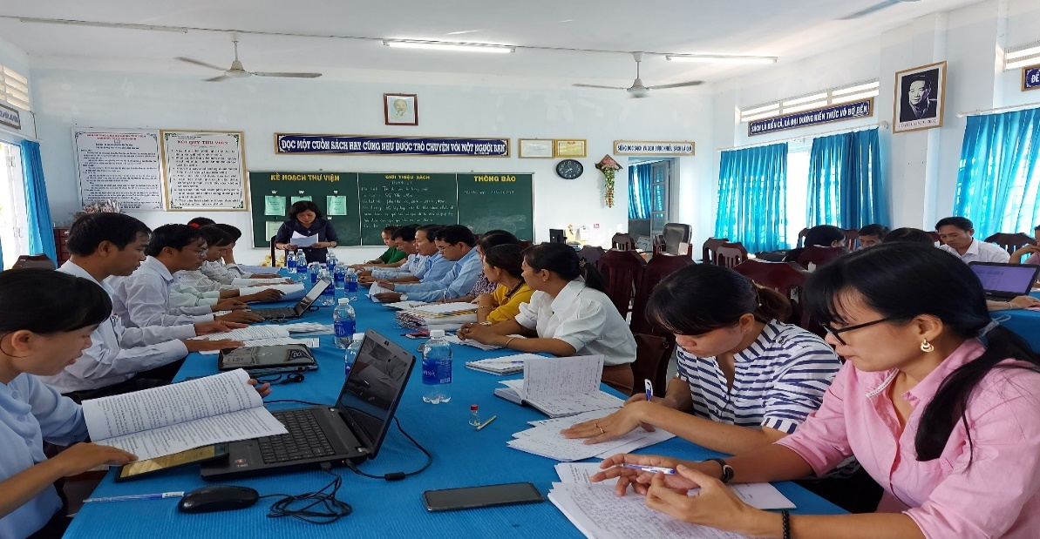
Bà Lê Thị Mộng Tuyền – Trưởng đoàn thông qua Quyết định.
Đoàn tiến hành kiểm tra hồ sơ PCGD - XMC của xã trong năm 2020 như: Hồ sơ duy trì, minh chứng cho các biểu mẫu, văn bản chỉ đạo, kiểm tra thực tế 6 hộ gia đình tại ấp An Phú, An Bình, An Thịnh, Phú Yên, Phú Lợi và Phú Thọ và file mềm của các cấp học.
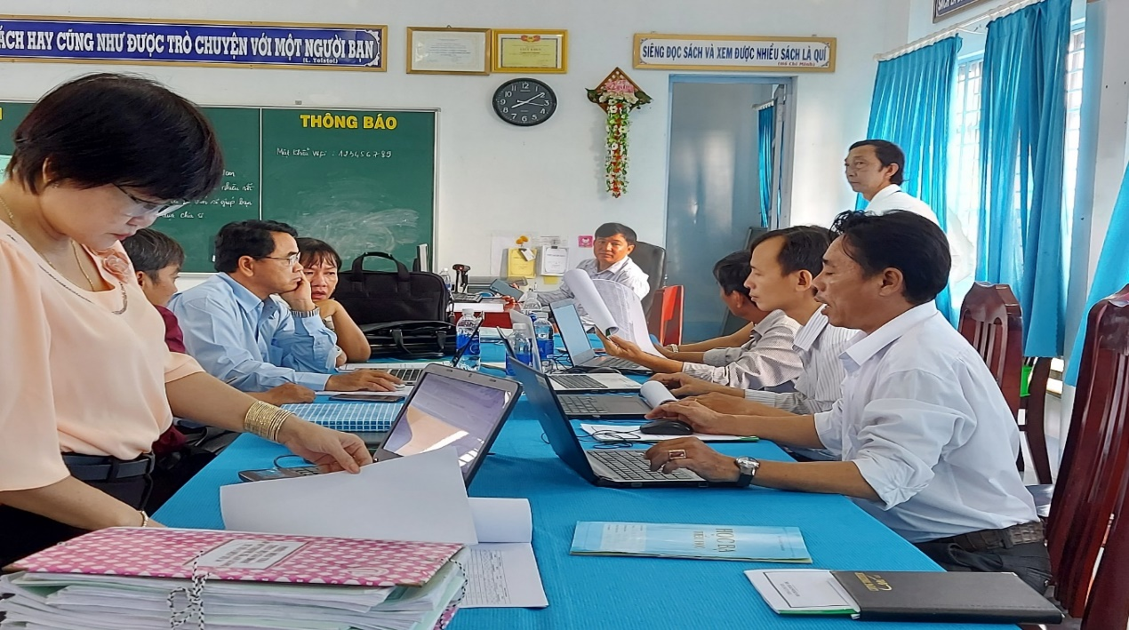
Hình ảnh – Đoàn kiểm tra đang làm việc
Qua thời gian kiểm tra đoàn nhận xét các cấp ủy Đảng, chính quyền địa quan tâm sâu sắc quá trình thực hiện công tác PCGD – XMC. Phát triển mục tiêu phổ cập, tiêu chuẩn đạt được kết quả ngày càng tiến bộ. Đội ngũ cán bộ phụ trách công tác PCGD – XMC có trách nhiệm tình thần cao trong thực hiện nhiệm vụ.
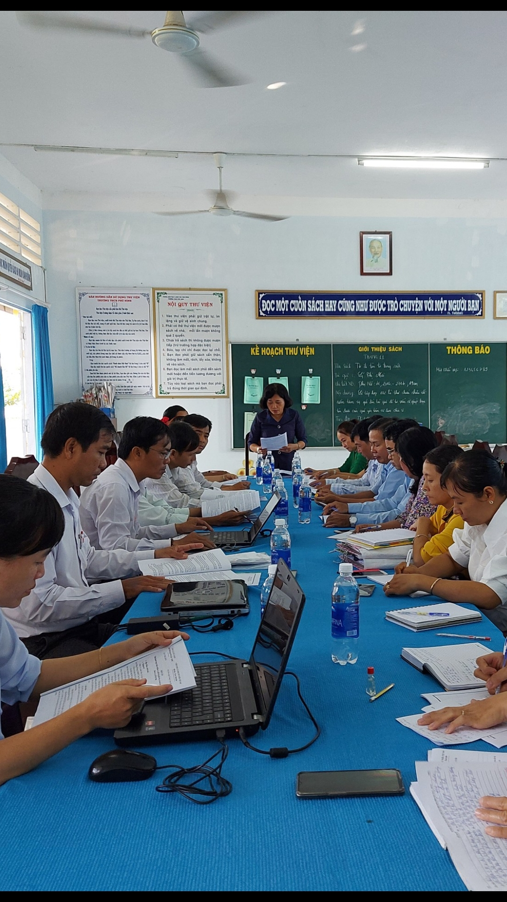
Hình ảnh – Tổng kết đoàn kiểm tra

Vào lúc 16h15' các thành viên trong đoàn kiểm tra thông qua biên bản kiểm tra của các cấp học. Đoàn kiểm tra đánh giá rất cao sự quan tâm của địa Phương qua từng năm thực hiện công tác PCGD - XMC hỗ trợ cho các đơn vị phát triển mạng lưới trường lớp ngày được khang trang, mua sắm trang thiết bị phục vụ cho công tác dạy học của ngành giáo dục; Chất lượng PCGD - XMC ngày được nâng lên rõ rệt hơn so với những năm trước. Đoàn kiểm tra mong muốn địa phương tiếp tục quan tâm chỉ đạo, kiểm tra, đánh giá để công nhận duy trì PCGD – XMC nhiều hơn và thực hiện tiến độ khắc phục những hạn chế của đoàn kiểm tra đã góp ý để thực hiện hoàn thành hồ sơ.
Kết thúc đoàn kiểm tra kết luận thống nhất đề nghị UBND huyện Tam Nông công nhận xã An Long đạt chuẩn PCGD - XMC./.

